STATISTIKOS DEPARTAMENTO GENERALINIO DIREKTORIAUS
ĮSAKYMAS

DĖL ĮMONĖS VEIKLOS STATISTINĖS ATASKAITOS F-01 (METINĖS) FORMOS PATVIRTINIMO

2011 m. balandžio 4 d. Nr. DĮ-63
Vilnius

Įgyvendindama Lietuvos Respublikos statistikos įstatymo (Žin., 1993, Nr. 54-1048; 1999, Nr. 114-3299) 12 straipsnio 2 dalies, Lietuvos Respublikos Vyriausybės 2001 m. gegužės 16 d. nutarimo Nr. 569 „Dėl Europos nacionalinių sąskaitų sistemos diegimo“ (Žin., 2001, Nr. 43-1515) nuostatas ir atsižvelgdama į 2008 m. kovo 11 d. Europos Parlamento ir Tarybos reglamentą (EB) Nr. 295/2008 dėl verslo struktūros statistikos (nauja redakcija) (OL 2008 L 97, p. 13), 2009 m. kovo 11 d. Europos Parlamento ir Tarybos reglamentą (EB) Nr. 223/2009 dėl Europos statistikos, panaikinantį Europos Parlamento ir Tarybos reglamentą (EB, Euratomas) Nr. 1101/2008 dėl konfidencialių statistinių duomenų perdavimo Europos Bendrijų statistikos tarnybai, Tarybos reglamentą (EB) Nr. 322/97 dėl Bendrijos statistikos ir Tarybos sprendimą 89/382/EEB, Euratomas, įsteigiantį Europos Bendrijų statistikos programų komitetą (OL 2009 L 87, p. 164):
1. Tvirtinu pridedamą Įmonės veiklos statistinės ataskaitos F-01 (metinės) formą.
2. Laikau netekusiu galios Statistikos departamento prie Lietuvos Respublikos Vyriausybės generalinio direktoriaus 2010 m. balandžio 14 d. įsakymą Nr. DĮ-99 „Dėl Įmonės veiklos statistinės ataskaitos F-01 (metinės) formos patvirtinimo“ (Žin., 2010, Nr. 49-2425).

Generalinio direktoriaus pirmoji pavaduotoja,
pavaduojanti generalinį direktorių Vilija Lapėnienė
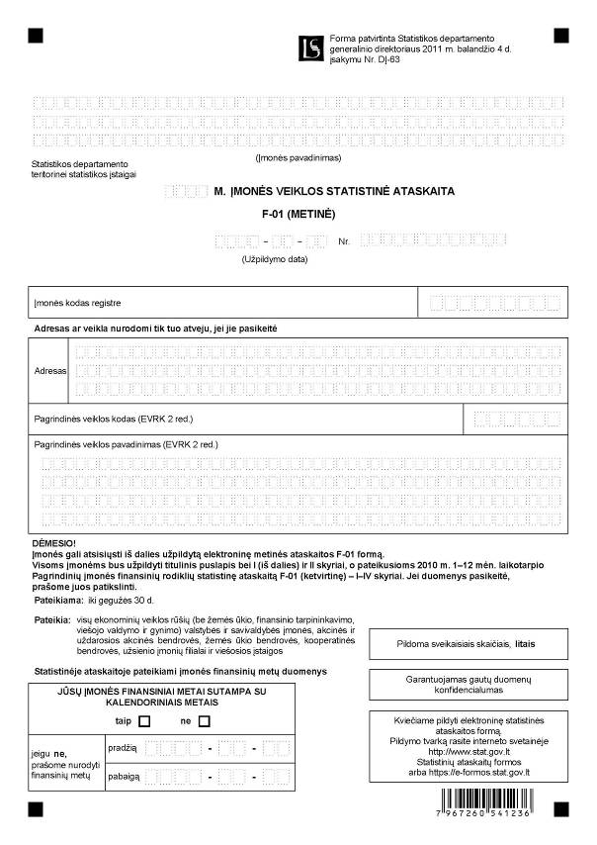

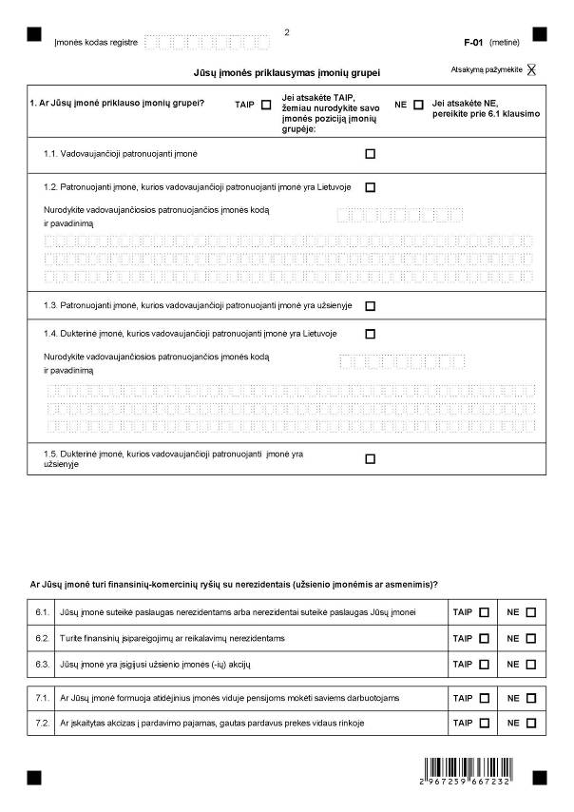

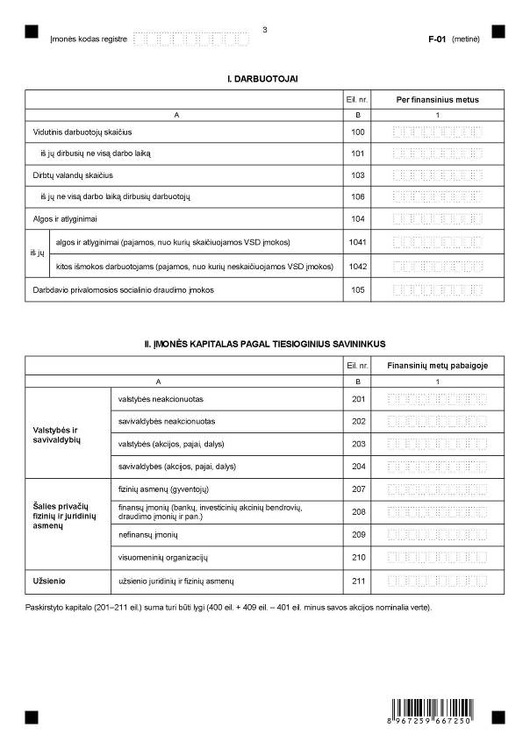

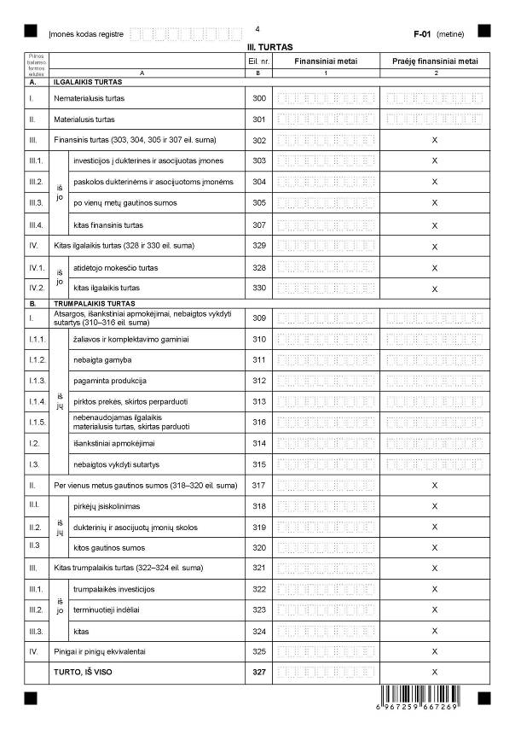

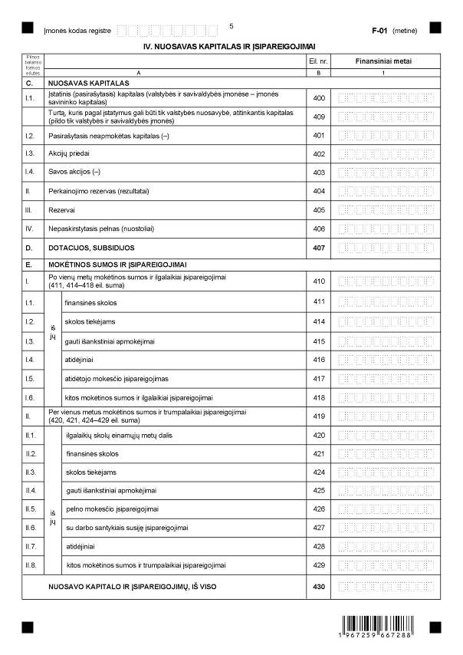

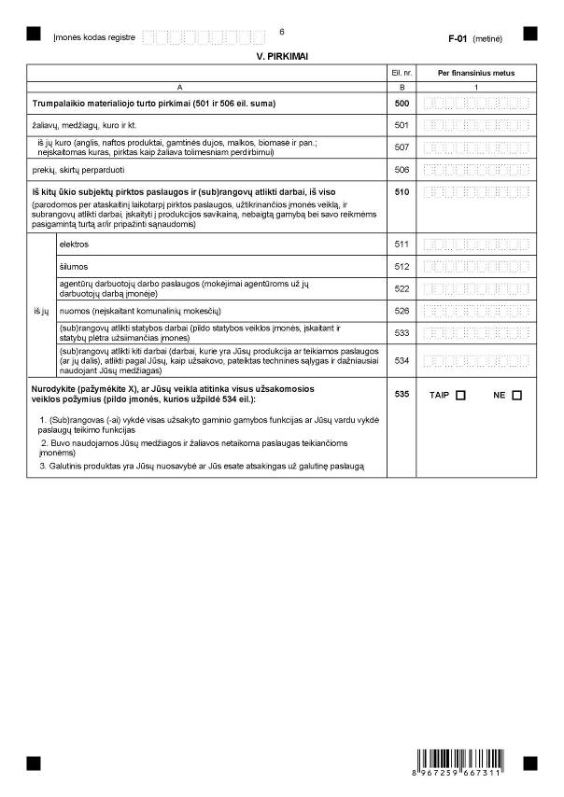

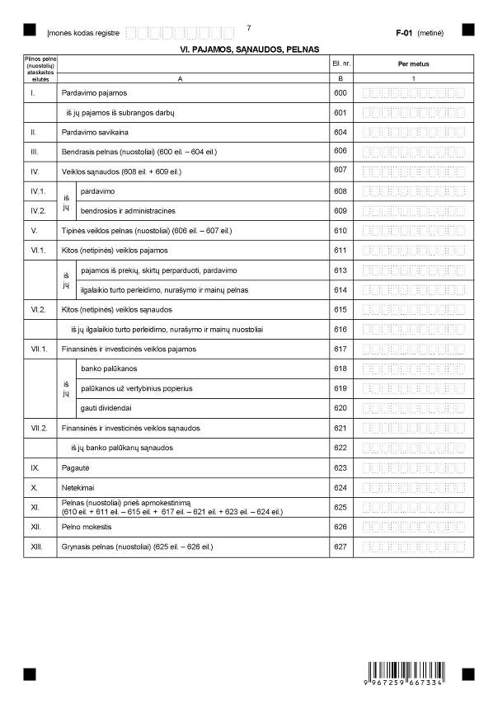

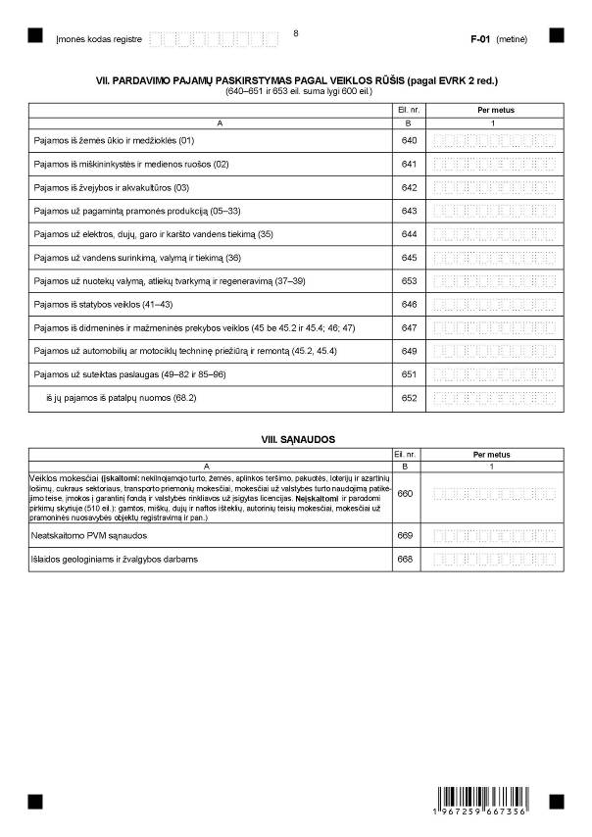

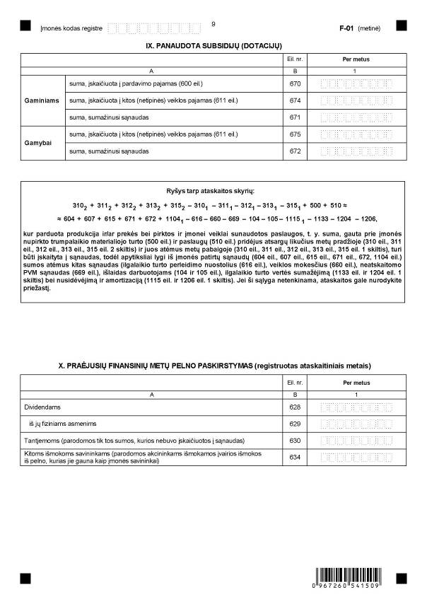

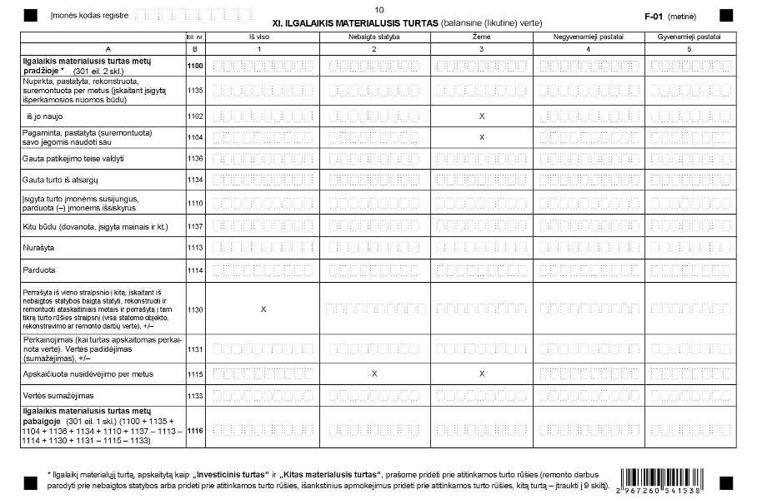

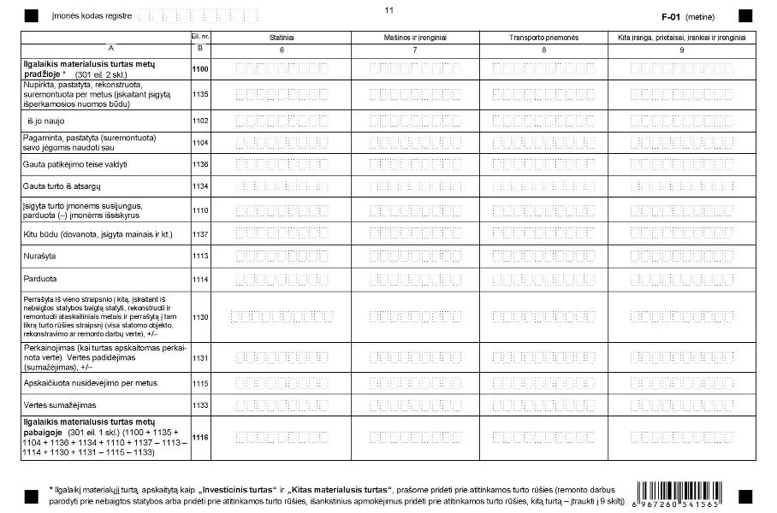

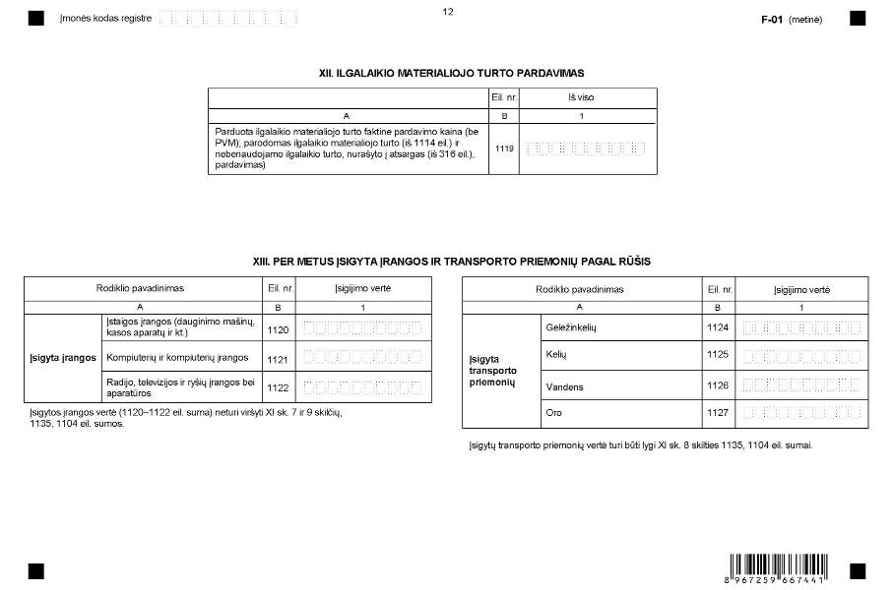

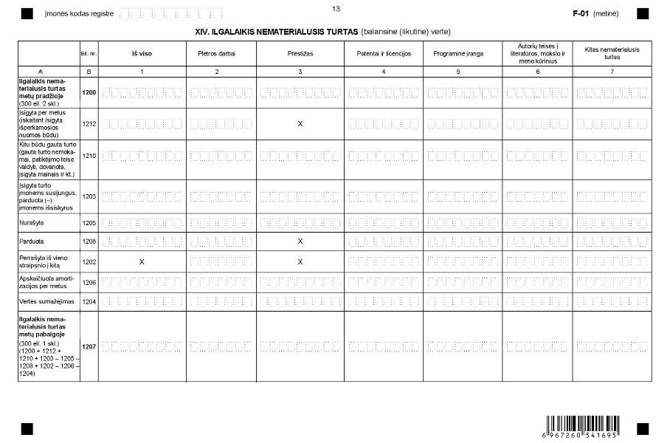

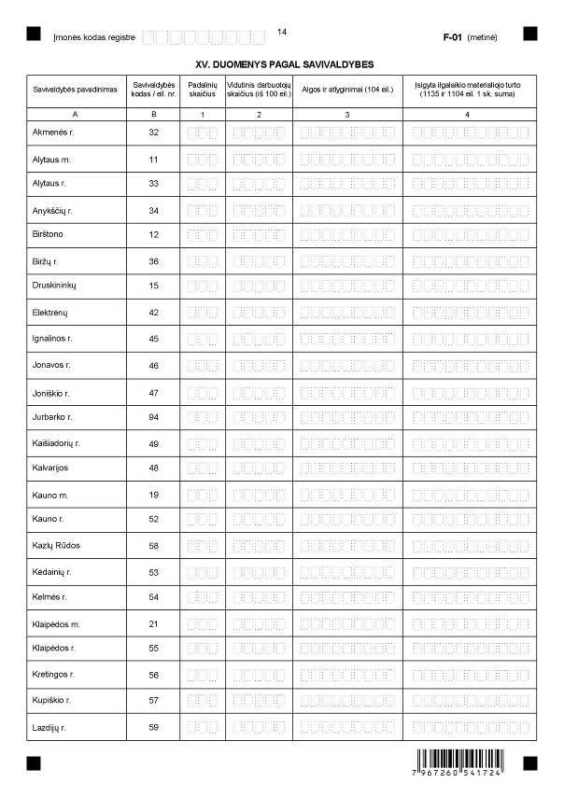

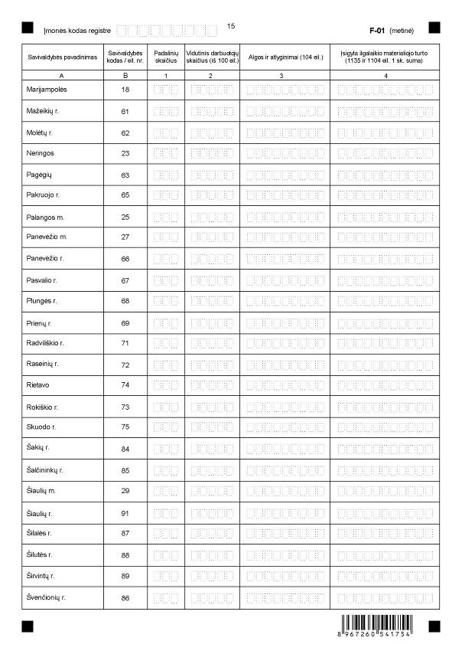

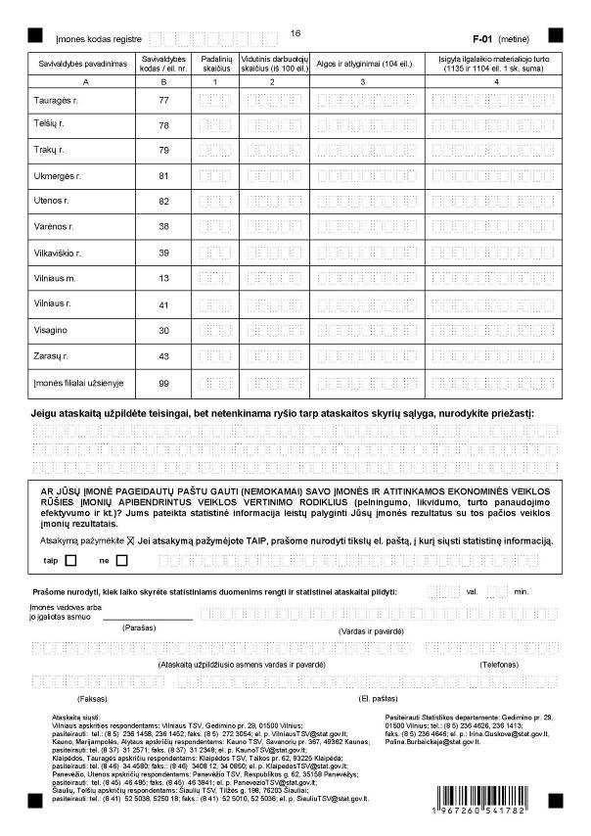

_________________
Įmonės veiklos statistinės ataskaitos
F-01 (metinės)
1 priedas

INFORMACIJA DĖL VERSLO STRUKTŪROS STATISTINIO TYRIMO
(statistinė ataskaita F-01 (metinė)

STATISTINIO TYRIMO TEISINIS PAGRINDAS | Lietuvos Respublikos statistikos įstatymas (Žin., 1993, Nr. 54-1048; 1999, Nr. 114-3299);  2009 m. kovo 11 d. Europos Parlamento ir Tarybos reglamentas (EB) Nr. 223/2009 dėl Europos statistikos, panaikinantis Europos Parlamento ir Tarybos reglamentą (EB, Euratomas) Nr. 1101/2008 dėl konfidencialių statistinių duomenų perdavimo Europos Bendrijų statistikos tarnybai, Tarybos reglamentą (EB) Nr. 322/97 dėl Bendrijos statistikos ir Tarybos sprendimą 89/382/EEB, Euratomas, įsteigiantį Europos Bendrijų statistikos programų komitetą (OL 2009 L 87, p. 164);  Lietuvos Respublikos Vyriausybės 2001 m. gegužės 16 d. nutarimas Nr. 569 „Dėl Europos nacionalinių sąskaitų sistemos diegimo“ (Žin., 2001, Nr. 43-1515);  2008 m. kovo 11 d. Europos Parlamento ir Tarybos reglamentas (EB) Nr. 295/2008 dėl verslo struktūros statistikos (nauja redakcija) (OL 2008 L 97, p. 13).
STATISTINIO TYRIMO RŪŠIS, APIMTIS IR TIKSLAS | Ištisinis tyrimas.  Statistinę ataskaitą pildo atrinktos visų ekonominių veiklos rūšių (be žemės ūkio, finansinio tarpininkavimo, viešojo valdymo ir gynimo) valstybės ir savivaldybės įmonės, akcinės ir uždarosios akcinės bendrovės, žemės ūkio bendrovės (kurių veikla nėra žemės ūkis), kooperatinės bendrovės, užsienio įmonių filialai ir viešosios įstaigos, didesniąją veiklos sąnaudų dalį padengiančios pajamomis už parduotas prekes ar paslaugas.  Tiriamasis laikotarpis – finansiniai metai.  Tyrimo tikslas – apskaičiuoti verslo struktūros rodiklius (pajamas, produkciją, sukurtą pridėtinę vertę, darbuotojus ir kt.), pagrindinius finansinius rodiklius (turtą, nuosavybę, įsipareigojimus, pelną), įvertinti įmonių įsiskolinimo būklę bei veiklos efektyvumą.
STATISTINĖS INFORMACIJOS PASKELBIMO LAIKAS IR VIETA | 18 mėn. ataskaitiniam laikotarpiui pasibaigus – statistikos leidinys „Mažų, vidutinių ir didelių įmonių pagrindiniai rodikliai“;  18 mėn. ataskaitiniam laikotarpiui pasibaigus – statistikos leidinys „Verslo struktūros rodikliai“; 9 mėn. ataskaitiniam laikotarpiui pasibaigus – Statistikos departamento svetainėje Rodiklių duomenų bazėje.
STATISTINIŲ DUOMENŲ PATEIKIMO PAREIGA | Lietuvos Respublikos statistikos įstatymo 14 straipsnio 2 dalis:  „Juridiniai asmenys privalo neatlygintinai teikti statistinius duomenis Oficialiosios statistikos darbų programai įgyvendinti.“
STATISTINIŲ DUOMENŲ KONFIDENCIALUMAS | Lietuvos Respublikos statistikos įstatymo 15 straipsnio 2 dalis:  „Oficialiosios statistikos duomenys, jeigu pagal juos tiesiogiai ar netiesiogiai galima identifikuoti respondentą, apie kurį ar kurio veiklos rezultatus buvo surinkti pirminiai statistiniai duomenys, yra konfidencialūs ir saugomi įstatymų nustatyta tvarka.“
STATISTINIŲ DUOMENŲ PATEIKIMO TVARKOS PAŽEIDIMAS | Lietuvos Respublikos statistikos įstatymo 17 straipsnis:  „Fiziniai asmenys, įmonių, įstaigų ar organizacijų vadovai ir kiti atsakingi už oficialiosios statistikos duomenų rengimą ir teikimą asmenys, pažeidę šio įstatymo ir kitų su statistika susijusių teisės aktų reikalavimus, atsako pagal Lietuvos Respublikos įstatymus.“  Lietuvos Respublikos administracinių teisės pažeidimų kodekso 1732 straipsnis (Žin., 1992, Nr. 21-610; 2000, Nr. 54-1557):  „Statistinių duomenų nepateikimas nustatyta tvarka oficialiąją statistiką tvarkančioms institucijoms ir įstaigoms arba melagingų statistinių duomenų joms pateikimas užtraukia baudą nuo 500 iki 1000 Lt.  Tokia pat veika, padaryta asmens, bausto administracine nuobauda už šio straipsnio pirmojoje dalyje numatytus pažeidimus, užtraukia baudą nuo 3000 iki 6000 Lt.  Dokumentų, patvirtinančių pateiktus statistinius duomenis, nepateikimas oficialiąją statistiką tvarkančių institucijų ir įstaigų valstybės tarnautojams arba šių dokumentų nuslėpimas, taip pat minėtų valstybės tarnautojų teisėtų reikalavimų nevykdymas užtraukia baudą pareigūnams nuo 500 iki 1000 Lt.“

_________________
Įmonės veiklos statistinės ataskaitos
F-01 (metinės)
2 priedas

PAAIŠKINIMAI ĮMONĖS VEIKLOS STATISTINEI ATASKAITAI F-01 (METINEI) PILDYTI

1. Įmonės veiklos statistinės ataskaitos F-01 (metinės) (toliau – ataskaita) įvadinėje dalyje patikslinkite, ar Jūsų įmonė priklauso įmonių grupei ir koks yra Jūsų statusas joje. Įmonių grupė – patronuojanti įmonė ir jos dukterinės įmonės, kur dukterinė įmonė – įmonė, kuriai kita įmonė gali daryti tiesioginį ar netiesioginį lemiamą poveikį, o patronuojanti įmonė – įmonė, kuri kitai įmonei gali daryti tiesioginį ar netiesioginį lemiamą poveikį. Vadovaujančioji patronuojanti įmonė- patronuojanti įmonių grupės įmonė, kuri nėra kitos patronuojančios įmonės dukterinė įmonė.
2. Ataskaitos I skyrius. Įmonėms, parsisiuntusioms elektroninę ataskaitos formą, 100, 1041 ir 105 eilutės bus užpildytos duomenimis, gautais iš Valstybinio socialinio draudimo fondo valdybos. Jei duomenys pasikeitė, prašome juos patikslinti. Darbuotojai:
2.1. Vidutinis darbuotojų skaičius (100 eil.) – vidutinis pagal darbo sutartis dirbančių darbuotojų skaičius. Asmenys, dirbantys ne visą darbo dieną, įskaitomi neatsižvelgiant į dirbtą laiką ir į tai, ar jie dirba keliose darbovietėse. Neįskaitomi motinos / tėvai, kuriems suteiktos atostogos vaikui prižiūrėti, kol jam sueis dveji ar treji metai. Vidutinis darbuotojų skaičius apskaičiuojamas sumuojant darbuotojų skaičių kiekvieną kalendorinę dieną ir gautą sumą dalijant iš ataskaitinių metų kalendorinių dienų skaičiaus.
2.2. Dirbusių ne visą darbo laiką darbuotojų skaičius (101 eil.). Ne visą darbo dieną arba savaitę dirbę darbuotojai – tai asmenys, kurie susitarę su darbdaviu, darbuotojo reikalavimu dėl sveikatos būklės ar kitų priežasčių dirbo trumpesnį darbo laiką negu teisės aktų, kolektyvinėje ar darbo sutartyse nustatyta darbo laiko trukmė.
2.3. Dirbtų valandų skaičius (103 eil.) – nurodoma visų darbuotojų, kuriems apskaičiuotas darbo užmokestis, faktiškai per metus dirbtų valandų suma. Į dirbtą laiką įskaitoma: laikas darbo vietoje, kai ruošiamasi darbui, atliekamas remontas ar kiti aptarnavimo darbai, ruošiami ir valomi instrumentai, rengiami važtaraščiai, grafikai ir ataskaitos; prastovų laikas, praleistas darbo vietoje dėl tokių priežasčių kaip darbo nebuvimas, įrenginių gedimas, nelaimingas atsitikimas ir kita, kai pagal darbo arba kolektyvinę sutartis numatoma už tą laiką sumokėti; trumpos pertraukos darbo vietoje, pvz., arbatos ar kavos pertraukėlės. Į dirbtą laiką neįskaitomas apmokėtas, bet faktiškai nedirbtas laikas, pvz., kasmetinės atostogos, ligos dienos.
2.4. Algos ir atlyginimai (104 eil.) – pagal darbo sutartis dirbantiems darbuotojams apskaičiuotas visų rūšių darbo užmokestis ir kitos su darbo santykiais susijusios išmokos:
2.4.1. Į algas ir atlyginimus (pajamas, nuo kurių skaičiuojamos VSD įmokos) (1041 eil.), įskaičiuojama: pagrindinis darbo užmokestis; reguliarūs ir nereguliariai mokami priedai (pvz., priedai už tarnybos stažą, laipsnį ir kt.); darbo užmokestis už viršvalandžius, darbą nakties metu, poilsio ir švenčių dienomis, už darbą kenksmingomis sąlygomis, reguliarios ir vienkartinės premijos, tantjemos (įskaitytos į sąnaudas), vienkartinės piniginės išmokos, skirtos darbuotojams skatinti (švenčių progomis, atlikus vienkartines ypatingos svarbos užduotis ir pan.); darbo užmokestis už kasmetines atostogas, prastovas ne dėl darbuotojo kaltės, papildomas atostogų dienas; laikraščių, žurnalų, televizijos, radijo ir kitų organizacijų etatiniams literatūriniams (kūrybiniams) darbuotojams darbo sutarties pagrindu mokamas kūrybinis honoraras; išeitinės išmokos; ligos pašalpos, mokamos už pirmąsias dvi ligos dienas. Neįskaičiuojama: pašalpos iš Valstybinio socialinio draudimo fondo lėšų laikino
nedarbingumo atveju (liga, nėštumo ir gimdymo atostogos ir atostogos vaikui prižiūrėti, kol jam sueis dveji metai).
2.4.2. Kitos išmokos darbuotojams (pajamos, nuo kurių neskaičiuojamos VSD įmokos) (1042 eil.) – pagal darbo sutartis dirbantiems darbuotojams apskaičiuoti neviršijantys nustatytų apribojimų komandiruočių dienpinigiai bei kompensuojamos išmokos už kilnojamojo pobūdžio ar susijusį su kelionėmis darbą; pašalpos darbuotojui ar jo šeimai; darbo užmokestis asmenims, kurie pagal darbo sutartį įsidarbina pirmą kartą ir kurių darbo užmokestis neviršija 3 minimalių algų dydžio, ir kitos išmokos darbuotojams, nedeklaruojamos Valstybinio socialinio draudimo fondo valdybai. Neįskaičiuojama: darbdavio mokamos socialinio draudimo įmokos; darbdavio išlaidos darbuotojų naudai, kurios yra būtinos gamybos procesui (lėšos, skirtos įrangai, darbo drabužiams pirkti, įvairiems kursams, mokymams, komandiruotėms skirtos lėšos (kelionė, apgyvendinimas)
2.5. Darbdavio privalomosios socialinio draudimo įmokos (105 eil.) – draudėjo (darbdavio) įmokos nuo kiekvienam apdraustajam asmeniui apskaičiuotos darbo užmokesčio ir su darbo santykiais susijusios kompensacinio ar skatinamojo pobūdžio išmokų sumos, mokamos Valstybinio socialinio draudimo fondui.
3. Ataskaitos II skyrius. Įmonės kapitalas pagal tiesioginius savininkus. Apmokėtas įstatinis kapitalas (akcijos, pajai ar dalys) apskaičiuojamas iš įstatinio pasirašytojo kapitalo atėmus neapmokėtą kapitalą bei atėmus savas akcijas nominalia verte ir paskirstomas pagal tiesioginius akcininkus (savininkus):
3.1. Valstybės ar savivaldybės įmonių, kurių veiklą reglamentuoja Lietuvos Respublikos valstybės ir savivaldybės įmonių įstatymas (Žin., 1994, Nr. 102-2049; 2004, Nr. 4-24), apmokėtas įstatinis kapitalas yra lygus įmonės savininko kapitalo ir kapitalo, atitinkančio turtą, kuris pagal įstatymus gali būti tik valstybės nuosavybė, sumai (400 eil. + 409 eil.), kurią reikia paskirstyti į 201 ir (ar) 202 eil.
3.2. Visų kitų rūšių įmonės pildo 203–211 eil., kuriose nurodoma apmokėtų akcijų (pajų, dalių) nominalių verčių suma, nuosavybės teise tiesiogiai priklausanti valstybei (203 eil.) ar savivaldybėms (204 eil.), užsienio fiziniams ar juridiniams asmenims (211 eil.), Lietuvos gyventojams (fiziniams asmenims) (207 eil.), Lietuvos finansų (komerciniai bankai, kontroliuojančiosios bendrovės, investiciniai fondai, draudimo įmonės, įmonės, užsiimančios finansinių rinkų valdymu ir pan.) (208 eil.) ar ne finansų įmonėms (209 eil.), visuomeninėms organizacijoms (210 eil.).
4. Ataskaitos V skyrius. Pirkimai – per ataskaitinį laikotarpį patirtos išlaidos atsargoms padidinti, išlaidos už įmonei suteiktas mokamas paslaugas ir subrangovų atliktus darbus:
4.1. Trumpalaikio materialiojo turto pirkimai (500 eil.) – per ataskaitinį laikotarpį pirktos atsargos: medžiagos, žaliavos, kuras, pusgaminiai ir kitas mažavertis turtas, kuris nėra įmonės ilgalaikis turtas (501 eil.), ir prekės, skirtos perparduoti (įskaitant nekilnojamąjį turtą, skirtą perparduoti) (506 eil.).
4.2. Iš kitų įmonių pirktos paslaugos ir (sub)rangovų atlikti darbai (510 eil.) – per ataskaitinį laikotarpį pirktos paslaugos, užtikrinančios įmonės veiklą, ir subrangovų atlikti darbai, įskaityti į produkcijos savikainą, nebaigtą gamybą bei savo reikmėms pasigamintą turtą ir / ar pripažinti sąnaudomis: informacinių technologijų (techninės ir programinės įrangos naudojimo konsultacijos, duomenų apdorojimo paslaugos ir paslaugos, susijusios su duomenų bazėmis, tinklo priežiūra, kompiuterinės įrangos techninės priežiūros ir remonto paslaugos), pašto ir pasiuntinių, transportavimo ir logistikos (sausumos, vandens, oro transporto paslaugos, sandėliavimo ir kitos logistikos paslaugos, kelionės metu patirtos transporto išlaidos), rinkotyros (rinkos galimybių, produktų priimtinumo ir vartotojų pirkimo įpročių tyrimai, parodos, mugės ir kitos rinkotyros paslaugos), reklamos (reklamos priemonių kūrimas ir jų įgyvendinimas), teisinės (konsultacijos ir atstovavimas darbo ginčuose, civilinėse ir baudžiamosiose bylose, bendrieji patarimai ir konsultacijos, teisinių dokumentų rengimas), apskaitos, buhalterijos ir audito (konsultacijos apskaitos, buhalterijos, audito ir mokesčių klausimais), verslo valdymo (patarimų, vadovavimo ir valdymo pagalbos), personalo mokymo ir darbuotojų sveikatos, turto ir gyvybės draudimo (draudimo įmokos už apdraustą įmonės turtą (transporto priemones, nekilnojamąjį turtą ir kt.), finansinės (komisiniai už bankų paslaugas ir kt. panašios išlaidos, įtrauktos į veiklos (607 eil.) ar kitos (netipinės) veiklos sąnaudas (615 eil.), architektūros, inžinerijos ir susijusios techninės konsultacijos, pramoninio valymo (visų tipų pastatų ar patalpų valymas ir tvarkymas, dezinfekcija) ir apsaugos paslaugos (asmenų ir turto apsauga, vagysčių tyrimas, darbo saugos gamyboje konsultacijos), mašinų, įrenginių ir pastatų techninės priežiūros ir remonto bei kitos paslaugos (elektros, šilumos, kitos komunalinės paslaugos, sekretoriavimo ir vertimo paslaugos, užsakomosios informacinės paslaugos, fasavimo ir pakavimo paslaugos, valgyklų ir pagaminto maisto tiekimo paslaugos, nekilnojamojo turto agentūrų paslaugos už mokestį arba pagal sutartį, valstybės teikiamos paslaugos už mokesčius, t. y. gamtos, miškų, dujų ir naftos išteklių naudojimas, autorinių teisių apsaugos, pramoninės nuosavybės objektų registravimas ir pan.) ir kitos paslaugos.
4.3. 522 eil. parodomi mokėjimai įdarbinimo agentūroms, užsiimančioms verslo įmonių aprūpinimu žmogiškaisiais ištekliais, už jų darbuotojų darbą įmonėje.
4.4. 526 eil. parodomos išlaidos nekilnojamojo turto, automobilių, kitų transporto priemonių ir kitų mašinų bei įrenginių nuomai (neįskaitomos išlaidos išperkamajai finansinei nuomai ir komunaliniams mokesčiams). Jei komunaliniai mokesčiai įskaityti į nuomos kainą, prašome įvertinti mokesčius už elektrą ir šilumą.
4.5. 533 eil. parodomos išlaidos rangovams ar subrangovams už jų atliktus statybos darbus pagal rangos ar subrangos sutartis. Subrangos sutartis – tai įmonės (rangovo) sudaryta sutartis su kita įmone (subrangovu), pagal kurią susitariama, kad vykdydamas kitos (pagrindinės) sutarties, sudarytos tarp rangovo ir trečiosios įmonės (pirkėjo, užsakovo) sąlygas, subrangovas pagamins prekes ar suteiks paslaugas, kurias rangovas privalo įtraukti arba panaudoti tiekdamas užsakovui iš jo užsakytas prekes. Rangos sutartis – įmonės (pirkėjo, užsakovo) sudaryta sutartis su kita įmone (rangovu) tam tikriems darbams vykdyti pagal užsakovo pateiktas technines sąlygas, kai už galutinį produktą atsakingas užsakovas.
4.6. 534 eil. parodomos išlaidos rangovams ar subrangovams už atliktus kitus darbus (pvz., subrangovas pagal įmonės (užsakovo) pateiktą techninę užduotį iš įmonės (užsakovo) arba savo žaliavų pasiuva drabužius, t. y. atlieka pramoninę siuvimo paslaugą).
5. Ataskaitos VI skyrius. Panaudota subsidijų (dotacijų) – per ataskaitinį laikotarpį panaudota finansinės paramos suma, skirta negautoms pajamoms ar patirtoms sąnaudoms kompensuoti:
5.1. Gaminiams – finansinė parama (kompensacija), skirta prekių ar paslaugų kainoms išlaikyti ar sumažinti arba šių prekių gamybos (paslaugų teikimo) mastui išlaikyti (pvz., kompensacija, mokama viešojo transporto įmonėms dėl lengvatinių transporto bilietų pardavimo ir pan.) Subsidijos gaminiams paprastai mokamos, kai prekės (paslaugos) yra pagamintos, parduotos ar importuotos. Suma parodoma vienoje iš 670, 671, 674 eilučių, priklausomai nuo to, kurioje pelno (nuostolių) ataskaitos eilutėje suma įskaičiuota.
5.2. Gamybai – finansinė parama, skirta konkrečiai veiklai (pvz., aplinkos apsaugai, palūkanoms kompensuoti ar dotacijos darbo jėgai apmokėti) ir nesusijusi su pagamintos ir (ar) parduotos produkcijos kiekiu ar verte. Suma nurodoma 672 arba 675 eil.
5.3. Į panaudotų subsidijų ir dotacijų sumą neįskaičiuojamos investicinės subsidijos.
6. Ataskaitos VII skyrius. Pardavimo pajamų paskirstymas pagal veiklos rūšis. Lentelėje tipinės veiklos pardavimo pajamas (600 eil.) reikia priskirti tokiai ekonominės veiklos rūšiai (pagal Ekonominės veiklos rūšių klasifikatorių (EVRK 2 red.), patvirtintą Statistikos departamento prie Lietuvos Respublikos Vyriausybės generalinio direktoriaus 2007 m. spalio 31 d. įsakymu Nr. DĮ-226 (Žin., 2007, Nr. 119-4877), iš kurios pajamos yra uždirbtos. Pvz., įmonės tipinė veikla yra mažmeninė prekyba ir patalpų nuoma. 647 eil. nurodoma pajamų dalis, uždirbta pardavus prekes, 651 eil. – pajamos, gautos už suteiktas paslaugas, o 652 eil. – pajamos, gautos iš patalpų nuomos.
7. Ataskaitos VIII skyrius. Sąnaudos:
7.1. Veiklos mokesčiai (660 eil.) – privalomi, neatlygintini mokėjimai, už kuriuos įmonė negauna jokios tiesioginės naudos ar paslaugos, kuriuos nustato valdžios institucijos, o mokėjimai patenka į nacionalinį biudžetą. Įskaitomi šie mokesčiai: nekilnojamojo turto, žemės, už aplinkos teršimą, pakuotės, įmokų į garantinį fondą, loterijų ir azartinių lošimų, cukraus sektoriaus mokesčiai, už valstybės turto naudojimą patikėjimo teise ir transporto priemonių mokesčiai bei valstybės rinkliavos už įsigytas licencijas. Į valstybės rinkliavas už įsigytas licencijas įskaitoma: licencijos verstis mažmenine prekyba alkoholiniai gėrimais, tabako gaminiais, nefasuotais naftos produktais; leidimai verstis suskystintų naftos dujų prekyba; licencijos supirkti parduotiną spalvotųjų ir juodųjų metalų laužą ir atliekas; autotransporto veiklos licencijos ar licencijų kortelės.
7.2. Išlaidos geologiniams ir žvalgybos darbams (668 eil.) – išlaidos naftos ir gamtinių dujų bei ne naftos (smėlio, žvyro, molio ir kt.) išteklių tyrinėjimams, atliekamiems pačios įmonės arba kitos įmonės pagal užsakymą. Šios išlaidos apima sąnaudas iki įsigyjant leidimą, išlaidas leidimui, išteklių įvertinimo ir bandomųjų gręžinių sąnaudas, taip pat vietovės žvalgymo, transporto ir kitas sąnaudas, patiriamas siekiant atlikti bandomuosius patikrinimus.
7.3. Neatskaitomo PVM sąnaudos (669 eil.) – tai negrąžintina (neatskaityta) prekių (trumpalaikio ar ilgalaikio turto) ar paslaugų pirkimo ar importo PVM suma, kuri finansinėje apskaitoje priskiriama veiklos sąnaudoms.
8. Ataskaitos XI skyrius. Ilgalaikis materialusis turtas:
8.1. Ilgalaikis materialusis turtas į turto grupes suskirstytas remiantis 1996 m. birželio 25 d. Tarybos reglamentu (EB) Nr. 2223/96 dėl Europos nacionalinių ir regioninių sąskaitų sistemos Bendrijoje (OL 2004 m. specialusis leidimas, 10 skyrius, 2 tomas, p. 3), su paskutiniais pakeitimais, padarytais 2010 m. rugpjūčio 10 d. Komisijos reglamentu (ES) Nr. 715/2010 (OL 2010 L 210, p. 1) bei 2-uoju verslo apskaitos standartu „Balansas“ ir 12-uoju verslo apskaitos standartu „Ilgalaikis materialusis turtas“, patvirtintais VšĮ Lietuvos Respublikos apskaitos instituto standartų tarybos 2003 m. gruodžio 18 d. nutarimu Nr. 1 (Žin., 2004, Nr. 20-616; 2008, Nr. 109-4183). Balanso eilutė Pastatai ir statiniai išskirstoma pagal turto rūšis į gyvenamuosius ir negyvenamuosius pastatus bei statinius. Negyvenamieji pastatai – gamybiniai ir negamybiniai pastatai, pvz., sandėliai ir pramoniniai pastatai, komercinės patalpos, pramogų pastatai, viešbučiai, restoranai, švietimo ir sveikatos pastatai ir pan. Gyvenamieji pastatai – pastatai, kuriuos sudaro gyvenamosios patalpos ir kurie skirti nuolat gyventi. Statiniai – visos pastatams nepriskiriamos konstrukcijos: keliai, geležinkeliai ir lėktuvų pakilimo takai, tiltai, keltuvai, tuneliai, vandens keliai, uostai, užtvankos ir kiti vandens statiniai, rezervuarai ir talpyklos, vamzdynai, elektros perdavimo ir ryšių įtaisai, sporto ir poilsio statiniai ir pan. Mašinos ir įrenginiai – įvairios jėgos mašinos ir įrenginiai, varikliai, darbo mašinos, siurbliai, pakėlimo bei transportavimo ir pakrovimo bei iškrovimo, žemės ir karjero darbų, betonavimo ir apdailos darbų, kelių statybos darbų mašinos ir įrenginiai, visų rūšių technologinių procesų talpyklos, įvairios staklės ir kitos mašinos bei įrenginiai, naudojami įvairiuose gamybos procesuose. Taip pat priskiriama laboratorinė įranga, sporto ir specializuoti teatro įrenginiai ir pan. Transporto priemonės – žmonių ir krovinių gabenimo priemonės. Kita įranga, prietaisai, įrankiai ir įrenginiai – įstaigos įranga ir kompiuteriai, baldai, įrankiai ir kitas mažavertis turtas. Likęs turtas Kitas materialusis turtas ir Investicinis turtas – pridedamas prie atitinkamos, jau minėtos turto grupės.
8.2. 1135 eil. nupirkta, pastatyta, rekonstruota, suremontuota per metus – ataskaitinio laikotarpio išlaidos ilgalaikiam materialiajam turtui įsigyti, sukurti ir esamam materialiajam turtui atnaujinti. Neįtraukiama pastatų, kuriuos numatoma parduoti, o ne naudoti savo reikmėms ilgiau nei vienus metus, statyba. Šis turtas turi būti parodytas kaip trumpalaikis turtas. Įskaitomas įsigytas turtas išperkamosios nuomos būdu. 2 skiltyje Nebaigta statyba parodoma ataskaitinių metų statybos (rekonstrukcijos, remonto) darbų vertė. Jeigu statomas objektas baigtas statyti ar rekonstruoti ataskaitiniais metais, 1130 eil. 2 sk. nurodoma visa šio objekto vertė (-) (arba rekonstravimo, remonto darbų vertė) ir priklausomai nuo pastatyto turto rūšies perkeliama į 4, 5, 6 ar 7 skiltis.
8.3. 1102 eil. nurodoma nupirkto naujo, Lietuvoje sukurto ir įvežto iš užsienio naujo ar nenaujo turto vertė ir nebaigta statyba.
8.4. 1104 eil. nurodoma per ataskaitinį laikotarpį savo jėgomis pagaminto, pastatyto turto, atliktų rekonstravimo ar remonto darbų vertė.
8.5. 1137 eil. nurodomas kitu būdu, nei nurodyta 1104, 1110, 1134, 1135 bei 1136 eil. gautas turtas. Įskaičiuojamas ilgalaikis materialusis turtas, kurį įmonė gavo savininkų turtinių įnašų forma, kuris įmonei buvo dovanotas ar įsigytas mainais, perkeltas iš nematerialiojo turto ar atsargų (iš atsargų perkeltas turtas parodomas tik tuo atveju, jei prieš tai jis buvo perkeltas į atsargas kaip nebenaudojamas ilgalaikis materialusis turtas, skirtas parduoti, ir jei įmonei nepavyko jo parduoti) ir kt.
8.6. 1110 eil. nurodomas įsigytas ar parduotas turtas įmonėms susijungus, išsiskyrus (kelių įmonių sujungimo į vieną, kitos įmonės verslo ar dalies verslo įsigijimo, įsteigtos naujos įmonės kelių įmonių turtui ir įsipareigojimams valdyti). Įsigyjančioji įmonė parodo turto įsigijimą įsigijimo verte, įsigyjamoji – pardavimą balansine (likutine) verte.
8.7. 1113 eil. nurodomas nurašomas turtas balansine (likutine) verte, apskaičiuojama iš turto įsigijimo savikainos ar perkainotos vertės atėmus sukauptą nusidėvėjimo sumą ir vertės sumažėjimą. Įtraukiamas turtas, nebenaudojamas įmonės veikloje perkeliant jį į atsargas, į nematerialųjį turtą, taip pat dovanojamas, perduodamas patikėjimo teise valdyti kitai įmonei, perduodant turtą mainais, ir kt.
9. Ataskaitos XII skyrius. 1119 eil. nurodomas parduotas ilgalaikis materialusis (iš 1114 eil.) ir nebenaudojamas materialusis turtas, nurašytas į atsargas (iš 316 eil.), siekiant jį parduoti, faktiškai gauta kaina (be PVM), atskaičius visas su šio turto pardavimu susijusias patirtas išlaidas.
10. Ataskaitos XV skyrius. Duomenys pagal savivaldybes. Pateikiami duomenys pagal veiklos vykdymo vietą, išskaidant įmonę į padalinius. Padalinys yra įmonė ar jos dalis (pvz., dirbtuvė cechas, sandėlis ir pan.), esanti geografiškai identifikuojamoje vietovėje (turinti adresą) ir turinti nors vieną darbuotoją. Duomenys pateikiami savivaldybių lygiu, t. y. sumuojami kiekvienoje savivaldybėje esantys įmonės padaliniai ir nurodomas jų skaičius, juose dirbančių darbuotojų skaičius, algos ir atlyginimai bei investicijos į ilgalaikį materialųjį turtą (XI skyriaus 1135 ir 1104 eil. 1 skilties suma).
11. Ryšys tarp ataskaitos skyrių. Suma, gauta prie įmonės nupirkto trumpalaikio materialiojo turto ir paslaugų pridėjus atsargų likučius metų pradžioje ir juos atėmus metų pabaigoje (t. y. parduota produkcija ar prekės, skirtos perparduoti, bei pirktos ir įmonėje sunaudotos paslaugos), turi būti įskaičiuota į įmonės per ataskaitinį laikotarpį patirtas sąnaudas. Viena lygybės pusė nuo kitos gali nežymiai skirtis.
12. Ataskaitos 3 priedą pildo tik įmonės, gavusios atskirą Statistikos departamento prašymą.
_________________
Įmonės veiklos statistinės ataskaitos
F-01 (metinės)
3 priedas

Pildo įmonės pagal atskirą Statistikos departamento prašymą

Įmonės kodas |  |  |  |  |  |  |  |  |  | VIENETO PAGAL VEIKLOS RŪŠĮ* STATISTINĖ ATASKAITA  (VIENETO DUOMENIS PAGAL SAVIVALDYBES PATEIKITE VIII SKYRIUJE)
Vieneto pagal veiklos rūšį kodas
Veiklos rūšies kodas (EVRK 2 red.)
_________________
* Vienetas pagal veiklos rūšį – vienos rūšies ekonominę veiklą vykdantis vienetas, kurį sudaro vienas ar daugiau įmonės padalinių ar padalinio dalis.

I. PAJAMOS UŽ PARDUOTAS PREKES IR PASLAUGAS  (neįskaitant vidaus apyvartos) |  |  |  | II. VIDAUS APYVARTA  (perduota kitiems įmonės vienetams pagal veiklos rūšį)
Iš viso | 600 |  |  | Iš viso | 6001
iš jų pajamos iš prekybos veiklos | 647 |  |  | išjos pajamos iš prekybos veiklos | 6471

III. TRUMPALAIKIO MATERIALIOJO TURTO IR PASLAUGŲ PIRKIMAS  (neįskaitant vidaus apyvartos) |  |  |  | IV. GAUTA IŠ KITŲ VIENETŲ PAGAL VEIKLOS RŪŠĮ
Žaliavų, medžiagų | 501 |  |  | Žaliavų, medžiagų | 5011
Prekių, skirtų perparduoti | 506 |  |  | Prekių, skirtų perparduoti | 5061
Paslaugų ir darbų | 510 |  |  | Paslaugų ir darbų | 5101

V. ATSARGOS, IŠANKSTINIAI APMOKĖJIMAI, NEBAIGTOS VYKDYTI SUTARTYS |  | Finansiniai metai | Praėję finansiniai metai
Žaliavos ir komplektavimo gaminiai | 310
Nebaigta gamyba | 311
Pagaminta produkcija | 312
Pirktos prekės, skirtos perparduoti | 313
Nebenaudojamas ilgalaikis turtas skirtas parduoti | 316
Išankstiniai apmokėjimai | 314
Nebaigtos vykdyti sutartys | 315

VI. ILGALAIKIS MATERIALUSIS TURTAS |  |  |  | VII. DARBUOTOJŲ SKAIČIUS IR ATLYGINIMAI (apskaičiuota)
Įsigyta per metus (bendros investicijos, įskaitant išperkamąją nuomą) | 1104 + 1135 |  |  | Vidutinis darbuotojų skaičius | 100
 | 1104 + 1135 |  |  | Algos ir atlyginimai | 104

ŠIE RODIKLIAI PAIMTI IŠ ĮMONĖS APSKAITOS
APSKAIČIUOTI
(atsakymą pažymėkite X)

VIII. VIENETO PAGAL VEIKLOS RŪŠĮ DUOMENYS PAGAL SAVIVALDYBES

Eil. Nr. | Savivaldybės kodas | Padalinių skaičius savivaldybėje | Vidutinis darbuotojų skaičius  1 psl. 100 eil. | Algos ir atlyginimai  1 psl. 104 eil. | Įsigyta ilgalaikio materialiojo turto per metus (bendros investicijos, įskaitant išperkamąją nuomą)  1 psl. 1104 eil.+ 1135 eil.

_________________

